Στρατηγική για τα δικαιώματα

των ατόμων με αναπηρία


2021-2030
Έκδοση που διαβάζεται εύκολα

Ένα κείμενο που «διαβάζεται εύκολα» είναι η πληροφορία
που είναι γραμμένη με απλό τρόπο
έτσι ώστε να την καταλαβαίνουν τα άτομα με νοητική αναπηρία
και από όλους γενικότερα.

Επεξήγηση των δύσκολων λέξεων
Εδώ σας εξηγούμε τις δύσκολες λέξεις
που θα δείτε στο κείμενο με έντονη γραφή.
Μπορείτε να συμβουλεύεστε αυτή τη σελίδα
για να θυμάστε τη σημασία των λέξεων αυτών.

Ευρωπαϊκή Ένωση
Η Ευρωπαϊκή Ένωση είναι μια ομάδα 27 χωρών στην Ευρώπη.
Οι χώρες αυτές ένωσαν τις δυνάμεις τους
με στόχο μια καλύτερη, ευκολότερη και ασφαλέστερη ζωή για τους ανθρώπους που ζουν σε αυτές.

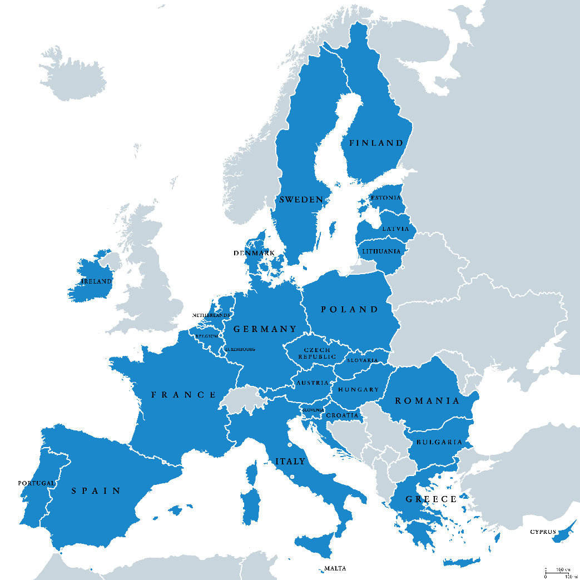

Ευρωπαϊκή Επιτροπή
Η Ευρωπαϊκή Επιτροπή
είναι το όργανο

που είναι υπεύθυνο για την καθημερινή λειτουργία της Ευρωπαϊκής Ένωσης.
Έχει εκτελεστικό ρόλο και προτείνει νόμους
για την Ευρωπαϊκή Ένωση.
Η Ευρωπαϊκή Επιτροπή λαμβάνει επίσης μέτρα
που βοηθούν τα άτομα με αναπηρία
και προστατεύουν τα δικαιώματά τους.

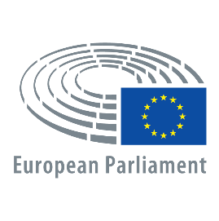
Ευρωπαϊκό Κοινοβούλιο
Το Ευρωπαϊκό Κοινοβούλιο
είναι ένα όργανο της Ευρωπαϊκής Ένωσης
που εκλέγεται από τους πολίτες της Ευρωπαϊκής Ένωσης.
Μαζί με το Συμβούλιο
της Ευρωπαϊκής Ένωσης,
συζητούν και αποφασίζουν ποιοι νόμοι
θα εφαρμοστούν στην Ευρωπαϊκή Ένωση.


Συμβούλιο της Ευρωπαϊκής Ένωσης
Οι κυβερνήσεις όλων των χωρών
της Ευρωπαϊκής Ένωσης
συγκεντρώνονται και σχηματίζουν
«το Συμβούλιο της Ευρωπαϊκής Ένωσης».
Μαζί με το Ευρωπαϊκό Κοινοβούλιο
συζητούν και αποφασίζουν ποιοι νόμοι
θα εφαρμοστούν στην Ευρώπη.

Σύμβαση των Ηνωμένων Εθνών
Η «σύμβαση των Ηνωμένων Εθνών για τα δικαιώματα
των ατόμων με αναπηρίες» είναι μια συμφωνία
που έχει υπογραφεί από πολλές χώρες σε όλο τον κόσμο.

Λέει ότι τα άτομα με αναπηρία
έχουν τα ίδια δικαιώματα με όλους τους άλλους ανθρώπους.
Λέει επίσης πώς οι χώρες μπορούν
να προστατεύουν αυτά τα δικαιώματα.
Για συντομία, την ονομάζουμε «Σύμβαση των Ηνωμένων Εθνών»
ή «ΣΔΑΑ».
Η Ευρωπαϊκή Ένωση και όλες οι χώρες της
είναι μέλη της σύμβασης των Ηνωμένων Εθνών.
Αυτό σημαίνει ότι συμφώνησαν να κάνουν ό,τι μπορούν
για να προστατέψουν τα δικαιώματα
όλων των ατόμων με αναπηρία.

Στρατηγική για τα άτομα με αναπηρία

Είναι η σύντομη ονομασία της
«στρατηγικής για τα δικαιώματα
των ατόμων με αναπηρία 2021-2030».
Η στρατηγική για τα άτομα με αναπηρία
είναι ένα σχέδιο που περιγράφει
τι θα κάνει η Ευρωπαϊκή Επιτροπή
για να προστατέψει τα δικαιώματα των ατόμων με αναπηρία
στη διάρκεια μιας περιόδου 10 ετών.
Υπήρξε μια στρατηγική για την περίοδο 2010 – 2020
και τώρα υπάρχει μια νέα στρατηγική για την περίοδο 2021 – 2030.

Ευρωπαϊκή πράξη για την προσβασιμότητα

Είναι ένας νόμος που έφτιαξε η Ευρωπαϊκή Ένωση
με σκοπό να γίνουν τα αγαθά και οι υπηρεσίες που παρέχονται στην Ευρώπη
πιο προσβάσιμες στα άτομα με αναπηρία.
Για παράδειγμα:

- οι ταμειακές μηχανές
- οι ηλεκτρονικοί υπολογιστές
- οι τηλεοράσεις
- τα μηχανήματα έκδοσης εισιτηρίων

Ευρωπαϊκή κάρτα αναπηρίας

Η ευρωπαϊκή κάρτα αναπηρίας
μπορεί να διευκολύνει
τα άτομα με αναπηρία
όταν επισκέπτονται ή ζουν σε άλλη χώρα
της Ευρωπαϊκής Ένωσης.
Χάρη σ’ αυτή στην κάρτα,
οι χώρες μπορούν να αναγνωρίζουν την αναπηρία τους
και να τους παρέχουν κάποια προνόμια
στον πολιτισμό, στον αθλητισμό και σε άλλες δραστηριότητες.
Για παράδειγμα, τα άτομα με αναπηρία μπορούν να χρησιμοποιούν αυτή την κάρτα
για να πληρώνουν μικρότερο εισιτήριο στα μουσεία
ή σε ποδοσφαιρικούς αγώνες.
Ή τα άτομα με νοητική αναπηρία μπορούν να χρησιμοποιούν την κάρτα
για να παίρνουν πληροφορίες που είναι εύκολο να διαβάσουν και να καταλάβουν.
Προς το παρόν, λίγες μόνον χώρες της Ευρωπαϊκής Ένωσης
χρησιμοποιούν αυτή την κάρτα.

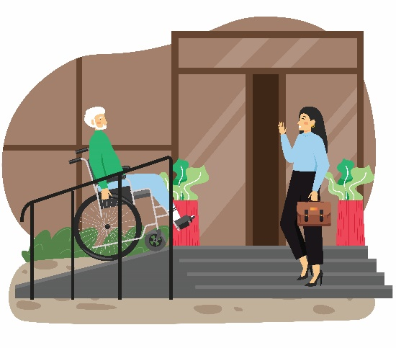
Προσβάσιμο
Λέμε ότι κάτι είναι προσβάσιμο
όταν μπορεί να χρησιμοποιείται
από άτομα με αναπηρία
και από όλους γενικότερα.
Όταν κάτι δεν είναι προσβάσιμο,
τα άτομα με αναπηρία είναι αποκλεισμένα από τη χρήση του.
Για παράδειγμα:

- Αν ένα κτίριο δεν έχει κεκλιμένα επίπεδα (ράμπες),τα άτομα με αναπηρικό καροτσάκι δεν μπορούν να μπουν μέσα.

- Αν ένα τηλέφωνο δεν είναι προσβάσιμο, οι τυφλοί δεν μπορούν
να το χρησιμοποιήσουν για να επικοινωνήσουν όπως όλοι οι άλλοι.

- Αν μια πληροφορία δεν διαβάζεται εύκολα, τα άτομα με νοητική αναπηρία δεν μπορούν
να την καταλάβουν.


Ιδρύματα
Τα ιδρύματα είναι μέρη
στα οποία ζουν ορισμένα άτομα με αναπηρία μακριά από τους άλλους ανθρώπους.
Τα άτομα που ζουν σε ιδρύματα
είναι αποκλεισμένα από την κοινωνία.
Μπορεί να μην είναι σε θέση
να αποφασίζουν για τη ζωή τους.
Τα άτομα με αναπηρία έχουν δικαίωμα
να αποφασίζουν για τη ζωή τους
και να είναι ενεργά μέλη της κοινωνίας.

Πρόσφυγες
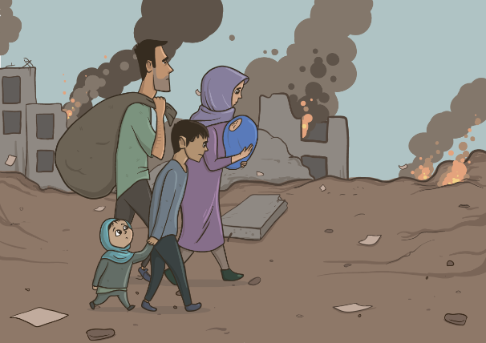
Οι πρόσφυγες είναι άνθρωποι
που αφήνουν τις χώρες τους
και τα σπίτια τους
επειδή δεν είναι πια ασφαλές για αυτούς
να παραμένουν εκεί.
Για παράδειγμα, μπορεί να γίνεται πόλεμος
στη χώρα τους
και να κινδυνεύουν οι ζωές τους.
Τα τελευταία χρόνια,
πολλοί πρόσφυγες ήλθαν στην Ευρώπη
ελπίζοντας σε μια καλύτερη ζωή.

Τι είναι η στρατηγική για τα άτομα με αναπηρία;

Τον Μάρτιο του 2021,
η Ευρωπαϊκή Επιτροπή παρουσίασε
μια νέα «στρατηγική
για τα δικαιώματα των ατόμων με αναπηρία
για το 2021-2030».
Για συντομία την ονομάζουμε
«στρατηγική για τα άτομα με αναπηρία».
Η στρατηγική για τα άτομα με αναπηρία είναι ένα σχέδιο
που εξηγεί πώς θα εργαστεί η Ευρωπαϊκή Επιτροπή
για να προστατέψει τα δικαιώματα των ατόμων με αναπηρία
στα επόμενα δέκα χρόνια.
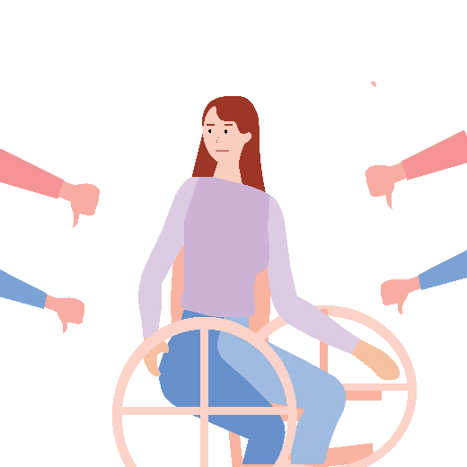
Δυστυχώς, πολλά άτομα με αναπηρία στην Ευρώπη
δεν έχουν τις ίδιες ευκαιρίες στη ζωή
όπως έχουν οι άλλοι άνθρωποι.
Πολλά αγαθά και υπηρεσίες δεν είναι προσβάσιμα στα άτομα αυτά.
Συχνά δεν μπορούν να συμμετέχουν σε διάφορα πράγματα.
Μπορεί να τους φέρονται άσχημα ή άδικα.
Περισσότερες δυσκολίες αντιμετωπίζουν οι γυναίκες με αναπηρία, τα άτομα με αναπηρία
που ζουν σε ιδρύματα,
και οι πρόσφυγες με αναπηρία.

Η Ευρωπαϊκή Επιτροπή
παρουσίασε τη στρατηγική για τα άτομα με αναπηρία για να είναι σίγουρο ότι όλα τα άτομα με αναπηρία απολαμβάνουν τα δικαιώματά τους

και ότι έχουν τις ίδιες ευκαιρίες στη ζωή με όλους τους άλλους ανθρώπους.

Η στρατηγική για τα άτομα με αναπηρία λέει
ότι τα επόμενα 10 χρόνια
η Ευρωπαϊκή Επιτροπή θα συνεχίσει
να εργάζεται σκληρά για να κάνει καλύτερη την κατάσταση
για τα άτομα με αναπηρία.
Μεταξύ άλλων, η στρατηγική λέει ότι η Ευρωπαϊκή Επιτροπή θα ασχοληθεί με τα παρακάτω:


Σύμβαση των Ηνωμένων Εθνών
Η Ευρωπαϊκή Ένωση και όλες οι χώρες της
είναι μέλη της σύμβασης των Ηνωμένων Εθνών.
Αυτό σημαίνει ότι συμφώνησαν να κάνουν
όσα λέει η σύμβαση των Ηνωμένων Εθνών για να
προστατέψουν τα δικαιώματα των ατόμων με αναπηρία.

Τα επόμενα χρόνια,
η Ευρωπαϊκή Επιτροπή θα συνεχίσει να εργάζεται
με τις χώρες της Ευρωπαϊκής Ένωσης
για να κάνει πραγματικότητα τη σύμβαση των Ηνωμένων Εθνών στην Ευρώπη
και για να εξασφαλίσει ότι τα άτομα με αναπηρία μπορούν να:

- Απολαμβάνουν τα ίδια δικαιώματα και ευκαιρίες στη ζωή με τους άλλους ανθρώπους.
- Έχουν την υποστήριξη που χρειάζονται για να ζουν καλά.
- Αντιμετωπίζονται με δικαιοσύνη και σεβασμό.

- Αποφασίζουν οι ίδιοι και οι ίδιες για τη ζωή τους.

Επίσης, η Ευρωπαϊκή Επιτροπή θα συνεργαστεί
με άλλες χώρες
που είναι μέλη της σύμβασης των Ηνωμένων Εθνών.
Με τον τρόπο αυτό μπορούν όλοι να μάθουν ο ένας από τον άλλο.

Προσβασιμότητα
Η προσβασιμότητα είναι πολύ σημαντική για τα άτομα με αναπηρία.
Αν τα αγαθά και οι υπηρεσίες δεν είναι προσβάσιμες σ’ αυτούς,
δεν θα μπορούν να είναι ενεργά μέλη της κοινωνίας όπως οι άλλοι άνθρωποι.
Για παράδειγμα, αν τα κτίρια και οι δρόμοι δεν είναι προσβάσιμοι,
τα άτομα με αναπηρία δεν θα μπορούν να μετακινούνται όπως οι άλλοι άνθρωποι.



Η Ευρωπαϊκή Ένωση ψήφισε νόμους για να γίνουν τα πράγματα και οι υπηρεσίες πιο προσβάσιμες για τα άτομα με αναπηρία.
Για παράδειγμα, παρουσίασε την «ευρωπαϊκή πράξη για την προσβασιμότητα»
με στόχο να γίνουν ορισμένα αντικείμενα και υπηρεσίες στην Ευρώπη προσβάσιμες σε όλους.
Ψήφισε επίσης νόμους για την προστασία τα δικαιωμάτων των ατόμων με αναπηρία όταν αυτά ταξιδεύουν.

Παρά τα όσα έχουν γίνει,
πολλά πράγματα και υπηρεσίες στην Ευρώπη ακόμα δεν είναι προσβάσιμα
και τα άτομα με αναπηρία δεν μπορούν να συμμετέχουν σε ό,τι γίνεται γύρω τους.

Τα επόμενα χρόνια,
η Ευρωπαϊκή Επιτροπή θα συνεργαστεί
με όλες τις χώρες της Ευρωπαϊκής Ένωσης
για να είναι σίγουρο ότι θα ακολουθήσουν αυτούς τους νόμους και ότι θα κάνουν τα πράγματα και τις υπηρεσίες προσβάσιμες σε όλους.
Επίσης, το 2022 η Ευρωπαϊκή Επιτροπή θα δημιουργήσει
ένα ευρωπαϊκό κέντρο προσβασιμότητας.
Σε αυτό:
- Άνθρωποι που εργάζονται για την προσβασιμότητα
θα μπορούν να μοιράζονται τις γνώσεις τους και να μαθαίνουν ο ένας από τον άλλο.
- Οι χώρες στην Ευρώπη μπορούν να συνεργάζονται
με στόχο τη βελτίωση της προσβασιμότητας για τα άτομα με αναπηρία.

Ελεύθερη κυκλοφορία
Ελεύθερη κυκλοφορία σημαίνει ότι όλοι οι άνθρωποι στην Ευρωπαϊκή Ένωση
έχουν δικαίωμα να μετακινούνται, να δουλεύουν, να σπουδάζουν και να ζουν
σε οποιαδήποτε χώρα της Ευρωπαϊκής Ένωσης.
Για παράδειγμα, ένας Γερμανός μπορεί να μετακομίσει στη Γαλλία για να σπουδάσει ή να εργαστεί.

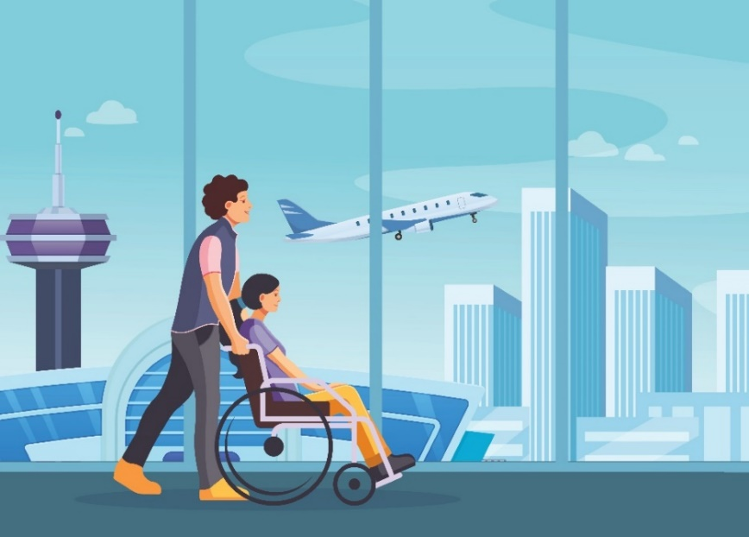

Δυστυχώς, η ελεύθερη κυκλοφορία είναι πολλές φορές δύσκολη ή αδύνατη
για τα άτομα με αναπηρία.
Η μετακόμιση και η διαμονή σε άλλη χώρα της Ευρωπαϊκής Ένωσης
μπορεί να είναι δύσκολη για τα άτομα αυτά επειδή:

- Η νέα χώρα μπορεί να μην αναγνωρίζει την αναπηρία τους.
- Μπορεί να μην έχουν την υποστήριξη που χρειάζονται για να ζήσουν εκεί.

Τα επόμενα χρόνια,
η Ευρωπαϊκή Επιτροπή θα προσπαθήσει να βοηθήσει τα άτομα με αναπηρία
να μπορούν να απολαμβάνουν και εκείνα το δικαίωμα στην ελεύθερη κυκλοφορία.
Θέλει να δημιουργήσει μια ισχυρή «ευρωπαϊκή κάρτα αναπηρίας»·
με την κάρτα αυτή θα είναι πιο εύκολο
να αναγνωρίζονται ως άτομα με αναπηρία
και να έχουν πρόσβαση σε ορισμένα πράγματα και οφέλη
όταν μετακομίζουν σε άλλη χώρα της Ευρωπαϊκής Ένωσης.

Το δικαίωμα ψήφου

Το δικαίωμα ψήφου είναι πολύ σημαντικό.
Όλοι οι Ευρωπαίοι
πρέπει να έχουν δικαίωμα να ψηφίζουν και να επιλέγουν
ποιος θα λαμβάνει αποφάσεις και θα ψηφίζει νόμους στην Ευρώπη.

Θα πρέπει επίσης να έχουν δικαίωμα
να εκλέγονται.
Αυτό σημαίνει ότι οι άλλοι θα μπορούν να τους ψηφίζουν
και να τους επιλέγουν για να λαμβάνουν αποφάσεις στην Ευρώπη.

Τα άτομα με αναπηρία πρέπει επίσης να έχουν το δικαίωμα αυτό.
Η φωνή τους έχει την ίδια αξία με όλων των άλλων.

Δυστυχώς, υπάρχουν άτομα με αναπηρία στην Ευρώπη τα οποία δεν μπορούν να ασκήσουν αυτό το δικαίωμα επειδή δεν έχουν πρόσβαση σε ορισμένα αγαθά ή υπηρεσίες.
Επίσης, υπάρχουν άτομα με αναπηρία που
απαγορεύεται να ψηφίζουν ή να είναι υποψήφιοι ή υποψήφιες σε εκλογές
λόγω αναπηρίας.
Δεν μπορούν να αποφασίζουν για τον εαυτό τους.
Κάποιος άλλος αποφασίζει για αυτούς.
Αυτό είναι άδικο.

Τα επόμενα χρόνια,
η Ευρωπαϊκή Επιτροπή θα προσπαθήσει να εξασφαλίσει
ότι τα άτομα με αναπηρία θα μπορούν να ασκούν το δικαίωμα να ψηφίζουν
και να είναι υποψήφιοι ή υποψήφιες σε εκλογές.


Ανεξάρτητη διαβίωση
Τα άτομα με αναπηρία έχουν δικαίωμα να ζουν ανεξάρτητα
και να αποφασίζουν για τη ζωή τους.
Για παράδειγμα, έχουν δικαίωμα να αποφασίζουν
πού, πώς και με ποιον θέλουν να ζήσουν.
Οι χώρες στην Ευρώπη πρέπει να εξασφαλίσουν
ότι όλα τα άτομα με αναπηρία απολαμβάνουν αυτό το δικαίωμα.

Δυστυχώς, υπάρχουν άτομα με αναπηρία στην Ευρώπη τα οποία ζουν σε ιδρύματα
μακριά από την κοινωνία.
Μπορεί να μην έχουν τη δυνατότητα να αποφασίζουν για τη ζωή τους.



Τα επόμενα χρόνια,
η Ευρωπαϊκή Επιτροπή θα συνεργαστεί στενά
με τις χώρες της Ευρωπαϊκής Ένωσης για να είναι σίγουρο ότι τα άτομα με αναπηρία
έχουν την κατάλληλη υποστήριξη για να μπορούν να:

- Ζουν ανεξάρτητα και όχι σε ιδρύματα μακριά από τους άλλους ανθρώπους.
- Αποφασίζουν οι ίδιοι για τη ζωή τους.
- Αποτελούν μέρος της κοινωνίας όπως όλοι οι άλλοι άνθρωποι.



Πρόσβαση στην εργασία
Πρόσβαση στην εργασία σημαίνει ότι όλοι οι άνθρωποι πρέπει να έχουν την ευκαιρία
να εργάζονται και να είναι οικονομικά ανεξάρτητοι.
Δυστυχώς, πολλά άτομα με αναπηρία δεν εργάζονται.
Αυτό μπορεί να οφείλεται στο ότι

- τα γραφεία, οι δρόμοι, οι μεταφορές και άλλα αγαθά ή υπηρεσίες δεν είναι προσβάσιμα
και τα άτομα με αναπηρία δεν μπορούν να τα χρησιμοποιούν όπως οι άλλοι άνθρωποι.

- Πολλά άτομα με αναπηρία δεν έχουν την ευκαιρία
να συμμετέχουν σε προγράμματα κατάρτισης και να αποκτήσουν νέες δεξιότητες
που είναι αναγκαίες για να βρουν δουλειά.

Χωρίς εργασία, τα άτομα με αναπηρία είναι πιο πιθανό
να είναι φτωχά και να ζουν στο περιθώριο.

Τα επόμενα χρόνια,
η Ευρωπαϊκή Επιτροπή θα προσπαθήσει να εξασφαλίσει
ότι τα άτομα με αναπηρία θα μπορούν να:

- Συμμετέχουν σε προγράμματα κατάρτισης και να αποκτούν νέες δεξιότητες
- Βρίσκουν δουλειά και να είναι ανεξάρτητα.




Πρόσβαση στη δικαιοσύνη
Πρόσβαση στη δικαιοσύνη σημαίνει
ότι οι άνθρωποι έχουν δικαίωμα να πάνε στο δικαστήριο
όταν αισθάνονται ότι τους φέρονται άσχημα
ή άδικα.
Το δικαστήριο ακούει αυτά που έχουν να πουν
και ενεργεί για να τους προστατέψει.

Δυστυχώς, υπάρχουν άτομα με αναπηρία
στην Ευρώπη
που δεν έχουν πρόσβαση στη δικαιοσύνη.
Ακόμη και αν τους φέρονται άσχημα ή άδικα,
μπορεί να μην μπορούν να πάνε στο δικαστήριο και να ζητήσουν βοήθεια.

Τα επόμενα χρόνια,
η Ευρωπαϊκή Επιτροπή θα προσπαθήσει να εξασφαλίσει
ότι τα άτομα με αναπηρία θα έχουν πρόσβαση στη δικαιοσύνη όπως οι άλλοι άνθρωποι.
Έτσι, θα μπορούν να πάνε στο δικαστήριο και να προστατέψουν τα δικαιώματά τους
όταν τους φέρονται άσχημα ή άδικα.

Πρόσβαση στην εκπαίδευση
Πρόσβαση στην εκπαίδευση σημαίνει ότι όλοι οι άνθρωποι έχουν δικαίωμα
να πηγαίνουν στο σχολείο και στο πανεπιστήμιο, να μαθαίνουν καινούρια πράγματα και να βελτιώνουν τις δεξιότητές τους.



Δυστυχώς, πολλοί νέοι με αναπηρία δεν έχουν την ευκαιρία
να τελειώσουν το σχολείο και να πάνε στο πανεπιστήμιο.
Δεν έχουν πρόσβαση σε πολλά πράγματα
και μπορεί να μένουν έξω από τα πράγματα που γίνονται γύρω τους.
Συχνά, τα παιδιά με αναπηρία πρέπει να πηγαίνουν σε ειδικά σχολεία
αποκλειστικά για παιδιά με αναπηρία.
Μπορεί να μην τους επιτρέπεται να πάνε σχολείο με όλα τα άλλα παιδιά.

Τα επόμενα χρόνια,
η Ευρωπαϊκή Επιτροπή θα συνεργαστεί
με όλες τις χώρες της Ευρωπαϊκής Ένωσης
με στόχο να αυξηθεί ο αριθμός των παιδιών με αναπηρία που μπορούν να πάνε στο σχολείο
μαζί με όλα τα άλλα παιδιά.

Πρόσβαση σε ιατροφαρμακευτική περίθαλψη
Πρόσβαση σε ιατροφαρμακευτική περίθαλψη σημαίνει να μπορεί κανείς να πάει στο νοσοκομείο,
να δει έναν γιατρό και να αγοράσει τα φάρμακα που χρειάζεται όταν είναι άρρωστος.

Τα άτομα με αναπηρία δικαιούνται να έχουν επαρκή ιατροφαρμακευτική περίθαλψη
όπως όλοι οι άλλοι άνθρωποι.
Συχνά όμως δεν μπορούν να απολαμβάνουν αυτό το δικαίωμα
επειδή η ιατροφαρμακευτική περίθαλψη μπορεί να κοστίζει πολύ ή να είναι πολύ δύσκολο να φτάσουν μέχρι εκεί.
Επίσης, νοσοκομεία και άλλα πράγματα μπορεί να μην είναι προσβάσιμα στα άτομα με αναπηρία
με αποτέλεσμα να μην μπορούν να πηγαίνουν όταν είναι άρρωστοι ή άρρωστες.

Τα επόμενα χρόνια,
η Ευρωπαϊκή Επιτροπή θα συνεργαστεί
με τις χώρες της Ευρωπαϊκής Ένωσης
προκειμένου να βελτιωθεί η πρόσβαση των ατόμων με αναπηρία
σε μια επαρκή ιατροφαρμακευτική περίθαλψη.

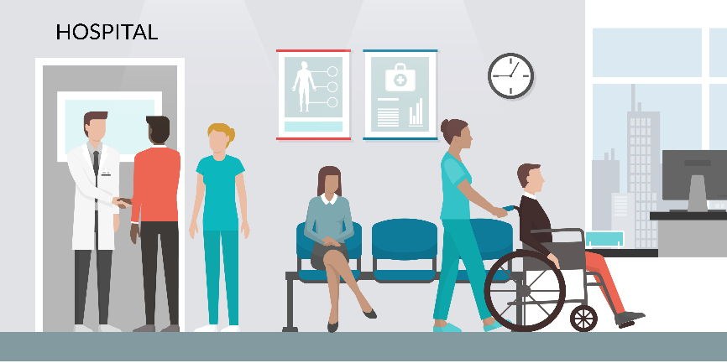

Πρόσβαση στην τέχνη, στον αθλητισμό και στον τουρισμό
Πολλά άτομα με αναπηρία συχνά δεν μπορούν να συμμετέχουν σε δραστηριότητες
που σχετίζονται με την τέχνη, τον αθλητισμό ή τον τουρισμό.
Για παράδειγμα, μπορεί να μην έχουν τη δυνατότητα να:

- Επισκεφθούν ένα μουσείο


- Συμμετέχουν σε αθλήματα όπως το μπάσκετ ή το τένις.
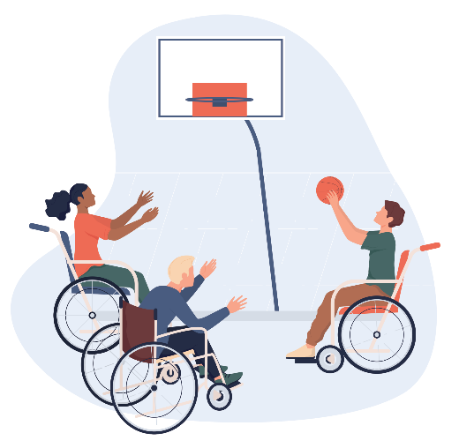

- Επισκέπτονται άλλα μέρη στις διακοπές τους


Οι δραστηριότητες αυτές βοηθούν τα άτομα αυτά
να συμμετέχουν ενεργά στην κοινωνία μαζί με τους άλλους ανθρώπους.
Τα άτομα με αναπηρία έχουν και αυτά το δικαίωμα να απολαμβάνουν τέτοιου είδους δραστηριότητες.

Τα επόμενα χρόνια,
η Ευρωπαϊκή Επιτροπή θα προσπαθήσει να κάνει τις δραστηριότητες αυτές
προσβάσιμες στα άτομα με αναπηρία.
Αν οι δραστηριότητες αυτές είναι προσβάσιμες,
όλα τα άτομα με αναπηρία θα μπορούν να συμμετέχουν σε αυτές
και να αποτελούν ενεργά μέλη της κοινωνίας.

Εργασία εκτός Ευρώπης
Η Ευρωπαϊκή Ένωση προσπαθεί επίσης να βοηθήσει ανθρώπους
σε άλλες χώρες του κόσμου.

Σε ορισμένες φτωχές χώρες, οι άνθρωποι μπορεί να μην έχουν βασικά πράγματα που χρειάζονται για να ζουν καλά.
Για παράδειγμα, μπορεί να μην έχουν δουλειά
ή αρκετό φαγητό για την οικογένειά τους.
Τα πράγματα είναι ακόμη πιο δύσκολα
για τα άτομα με αναπηρία
που ζουν σε αυτές τις χώρες.
Μπορεί να μην έχουν την υποστήριξη που χρειάζονται
για να μπορούν να ζουν καλά.

Η Ευρωπαϊκή Ένωση εφαρμόζει προγράμματα για να βοηθήσει αυτές τις χώρες.
Προσφέρει χρήματα για να βοηθήσει τους ανθρώπους στις χώρες αυτές
να ζήσουν καλύτερα.

Τα επόμενα χρόνια,
η Ευρωπαϊκή Επιτροπή θα προσπαθήσει να εξασφαλίσει
ότι το έργο που κάνει στις φτωχότερες χώρες του κόσμου
βοηθά και τα άτομα με αναπηρία.
Τα άτομα με αναπηρία δεν πρέπει να μένουν στο περιθώριο.

Συλλογή σημαντικών πληροφοριών
Για να βοηθήσει τα άτομα με αναπηρία, η Ευρωπαϊκή Ένωση πρέπει
να συγκεντρώσει ορισμένες σημαντικές πληροφορίες για τα άτομα αυτά.
Για παράδειγμα, πρέπει να γνωρίζει πόσοι από αυτούς:

- Ζουν σε ιδρύματα
- Είναι γυναίκες
- Έχουν νοητική αναπηρία.

Με τον τρόπο αυτό κανείς δεν θα ξεχαστεί και κανείς δεν θα μείνει στο περιθώριο.

Τα επόμενα χρόνια,
η Ευρωπαϊκή Επιτροπή θα προσπαθήσει να συγκεντρώσει
αυτές τις σημαντικές πληροφορίες.
Έτσι, θα μπορέσει να κατανοήσει καλύτερα την κατάσταση
των διαφόρων ατόμων με αναπηρία
και να τους βοηθήσει αποτελεσματικά.

Πώς θα υλοποιηθεί η στρατηγική για τα άτομα με αναπηρία
Για να κάνει πραγματικότητα τη στρατηγική για τα άτομα με αναπηρία
και για να κάνει τη ζωή καλύτερη για τα άτομα με αναπηρία:

- Η Ευρωπαϊκή Επιτροπή θα συνεργαστεί
με όλες τις χώρες της Ευρωπαϊκής Ένωσης
για να τις βοηθήσει να εργαστούν για τα δικαιώματα των ατόμων με αναπηρία.

- Η Ευρωπαϊκή Επιτροπή θα συνεργαστεί
με όλα τα άλλα όργανα και υπηρεσίες της Ευρωπαϊκής Ένωσης. Για παράδειγμα, θα συνεργαστεί με το Ευρωπαϊκό Κοινοβούλιο
και με το Συμβούλιο της Ευρωπαϊκής Ένωσης
για να εξασφαλίσει ότι οι ανάγκες των ατόμων με αναπηρία
θα λαμβάνονται υπόψη όταν φτιάχνονται οι νόμοι και παίρνονται οι αποφάσεις.

- Η Ευρωπαϊκή Επιτροπή θα συνεργαστεί
με τις οργανώσεις των ατόμων με αναπηρία.
Θα ακούσει τις απόψεις τους και θα υποστηρίξει το σημαντικό έργο τους
για τα δικαιώματα των ατόμων με αναπηρία.



- Η Ευρωπαϊκή Επιτροπή θα κάνει
πολλά από τα πράγματα και τις υπηρεσίες της προσβάσιμες
στα άτομα με αναπηρία.
Για παράδειγμα, θα προσπαθήσει να κάνει τα κτίριά της προσβάσιμα
και να κάνει περισσότερες πληροφορίες να διαβάζονται εύκολα.
Θα προσπαθήσει επίσης να δώσει
σε περισσότερα άτομα με αναπηρία τη δυνατότητα να εργαστούν στις υπηρεσίες της.

Το 2024 θα δημοσιευθεί έκθεση σχετικά με την πρόοδο
που θα έχει σημειώσει η Ευρωπαϊκή Επιτροπή
στην εφαρμογή της στρατηγικής για τα άτομα με αναπηρία.
Η έκθεση θα παρουσιάζει όσα έχουν γίνει σωστά
καθώς και τι θα μπορούσε
να έχει κάνει καλύτερα η Ευρωπαϊκή Επιτροπή.

Περισσότερες πληροφορίες

Αν έχετε απορίες σχετικά με
τη στρατηγική για τα άτομα με αναπηρία,
μπορεί να στείλετε μήνυμα στην ηλεκτρονική διεύθυνση:
EMPL-C3-UNIT@ec.europa.eu.

Αυτό το κείμενο που διαβάζεται εύκολα το έγραψε η Lila Sylviti
και το έλεγξε ο Soufiane El Amrani.
Μπορείτε να βρείτε περισσότερες πληροφορίες
σχετικά με τα κείμενα που διαβάζονται εύκολα στη διεύθυνση:
easy-to-read.eu.

